Министерство науки и высшего образования Российской Федерации Федеральное государственное автономное учреждение высшего образования «Пермский национальный исследовательский политехнический университет»

Лабораторная работа

**“Кольцевой сдвиг элементов в массиве”**

Выполнил:

студент группы РИС-23-1б

Жуланов Никита Андреевич

Проверила:

доцент кафедры ИТАС

О. А. Полякова

2024 г.

**Разработка алгоритма** **кольцевого сдвига элементов в массиве**

**Постановка задачи:**

Дан одномерный массив целых чисел a, число элементов которого – N. Элементы массива необходимо циклически сдвинуть влево k раз.

**Анализ задачи:**

1. Задача выполняется через 2 цикла: внешний отвечает за количество сдвигов k, а внутренний за один сдвиг влево.
2. Для сохранения первого “затираемого” элемента правило “третьего стакана” – r.

**Блок-схема:**

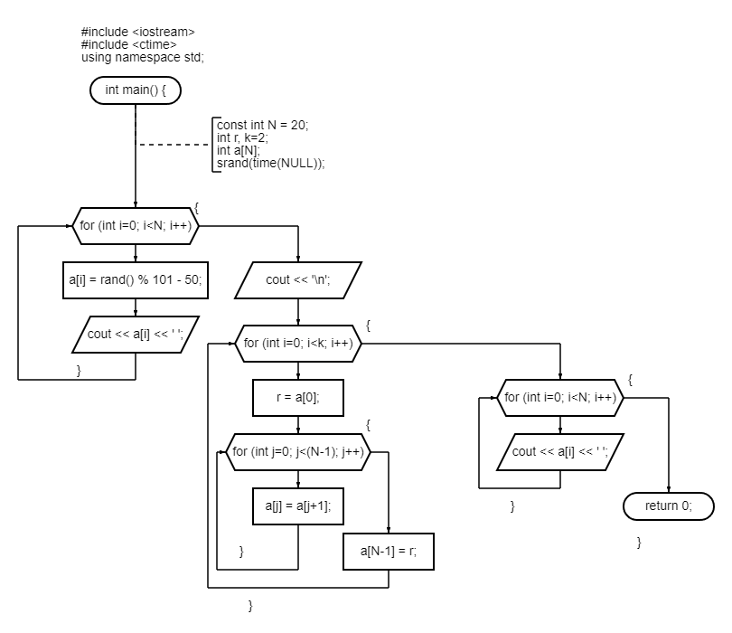

**Код на языке C++:**

#include <iostream>

#include <ctime>

using namespace std;

int main() {

    const int N = 20;

    int r, k=1;

    int a[N];

    srand(time(NULL));

    for (int i=0; i<N; i++) {

        a[i] = rand() % 101 - 50;

        cout << a[i] << ' ';

    }

    cout << '\n';

    for (int i=0; i<k; i++) {

        r = a[0];

        for (int j=0; j<(N-1); j++) {

            a[j] = a[j+1];

        }

        a[N-1] = r;

    }

    for (int i=0; i<N; i++) {

        cout << a[i] << ' ';

    }

    return 0;

}

**Результаты:**

|  |  |  |
| --- | --- | --- |
| N | k | Результат выполнения кода |
| 5 | 1 |  |
| 20 | 1 |  |
| 20 | 3 |  |
| 20 | N/2 |  |
| 25 | N-1 |  |

**Вывод:**

Я смог реализовать алгоритм кольцевого сдвига элементов в массиве.